**Učebné materiály počas dištančnej výučby (pandémie COVID 19)**

**Škola:** Základná škola s materskou školou Pavla Emanuela Dobšinského Teplý Vrch

**Termín:** 5. týždeň marcový (29. 03. - 31. 03. 2021)

**Predmet:** Anglický jazyk

**Vyučujúci:** Mgr. Anastázia Vašeková

**Trieda:** 2. ročník

**1. úloha** – Otvorte si učebnicu na strane 24-25 a preopakujte si slovnú zásobu Jedlá a nápoje – Food and drink a pesničky pomocou týchto odkazov (linkov):

<http://www.juvenia-education.sk/_subory/files/busy_bee_2-track_20___lesson_7.mp3>

<http://www.juvenia-education.sk/_subory/files/busy_bee_2-track_23___lesson_5.mp3>

<http://www.juvenia-education.sk/_subory/files/busy_bee_2-track_21___lesson_7_-_song_-_i_like_bread.mp3>

<http://www.juvenia-education.sk/_subory/files/busy_bee_2-track_24___lesson_7_-_song_-_i_am_hungry.mp3>

Ďakujem za spoluprácu. Prajem veselé veľkonočné sviatky a pevné zdravie celej rodine.

**2. úloha –** Zahrajte si domino! Vystrihnite si obrázky (viď nižšie).

**Pravidlá hry:** *Hra sa hrá vo dvojiciach, teda každá dvojica má jednu kartovú zostavu. Hráči vysypú kartičky obrázkami nadol. Rozdelia si ich rovnakým počtom a uložia tak, aby ich spoluhráč nevidel. Začína mladší hráč, ktorý vyloží jednu kartičku do stredu lavice. Druhý hráč, ktorý je na rade, musí doložiť kartičku na koniec s rovnakým názvom alebo obrázkom. Ak takú nemá, nasleduje druhý hráč. Vyhráva ten, kto prvý minie svoje kartičky.*

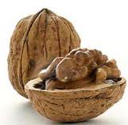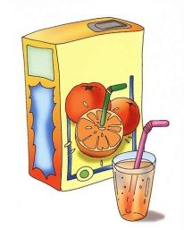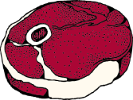http://lh4.ggpht.com/_DfyGCE0FEJM/SmdNYLSkrxI/AAAAAAAAKCg/-V3x59IUbGY/s128/alfombra1.jpg

**sandwich**

**lemon**

**butter**

**carrot**

**bread**

**cheese**

**soup**

**juice**

**meat**

**fish**

**eggs**

**apple**

**milk**

**coffee**

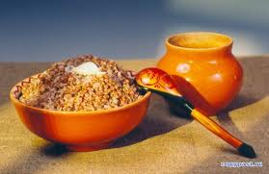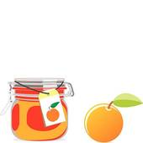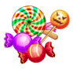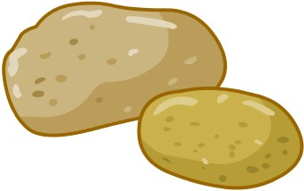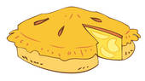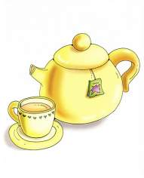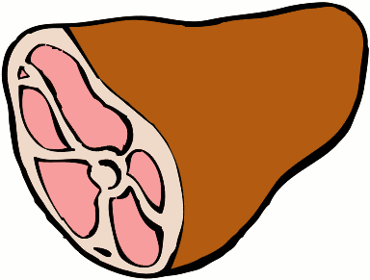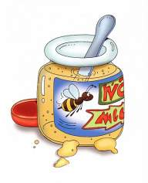

**banana**

**potato**

**nut**

**sweets**

**jam**

**porridge**

**cake**

**orange**

**tea**

**tomato**

**ham**

**cabbage**

**honey**